Industrie 4.0 Transportfahrzeug SALLY überzeugte Teilnehmer am Europäischen Forum Alpbach:
SALLY frei navigierend auf Zukunftskurs

Um das Miteinander von Menschen und autonomen Maschinen ging es bei den Alpbacher Wirtschaftsgesprächen als Teil des Europäischen Forums Alpbach 2017. Das konnten die Teilnehmenden aus Wissenschaft, Politik, Wirtschaft, Kultur und Zivilgesellschaft auch gleich praktisch ausprobieren: Im Foyer trat das innovative Fahrerlose Transportfahrzeug SALLY von DS AUTOMOTION in direkte Interaktion mit den BesucherInnen und machte einige der in Alpbach diskutierten Themen direkt greifbar.

Die Teilnehmenden an den Wirtschaftsgesprächen beim Europäischen Forum Alpbach hatten eine für viele unerwartete Begegnung. Im Kunstfoyer des Congress Centrums wurden sie auf ihrem Weg zum Plenum von SALLY begrüßt, einem frei navigierenden Logistikroboter auf Zukunftskurs. Das kompakte cyber-physikalische Fahrzeug von DS AUTOMOTION aus Linz, einem weltweit führenden Hersteller von Fahrerlosen Transportsystemen (FTS), machte Fotos der Besucherinnen und Besucher und gab ihnen ein ausgedrucktes Bild als Souvenir mit. So demonstrierte es die sichere Zusammenarbeit zwischen Mensch und Maschine.

„Vor meiner Begegnung mit SALLY hatte ich autonom fahrende Fahrzeuge als reines Zukunftsthema eingestuft“, sagte ein begeisterter Teilnehmer. „Dass Transportfahrzeuge wie SALLY schon seit Jahren selbsttätig durch die Werkshallen fahren und Themen wie die Personensicherheit bereits gelöst sind, erfuhr ich erst in beim Europäischen Forum Alpbach.“

Seit Jahrzehnten auf Zukunftskurs

„Die Möglichkeiten einer nutzenbringenden Zusammenarbeit zwischen Mensch und Maschine zu demonstrieren, war der Zweck des Auftrittes von SALLY“, sagt DS AUTOMOTION Geschäftsführer Ing. Arthur Kornmüller. „Wir wissen, dass es ein Miteinander von Hardware, Software, Datenübertragung und Bewegung sowie von Mensch und Maschine braucht, um Industrie 4.0 möglich und zu einem Gewinn für die Menschen zu machen.“

SALLY ist ein speziell für Kleinlasten entwickeltes und in Serie produziertes Fahrerloses Transportfahrzeug von DS AUTOMOTION. Das Linzer Unternehmen entwickelt und produziert bereits seit mehr als 30 Jahren Fahrerlose Transportsysteme. Deren Aufgabe ist es, einen flexiblen Materialfluss zu gewährleisten, um damit die agile Produktion individualisierter Produkte nach den Grundsätzen von Industrie 4.0 zu ermöglichen. Nicht nur in Produktionsbetrieben, sondern beispielsweise auch in Krankenhäusern arbeiten FTS von DS AUTOMOTION längst Hand in Hand mit den dort beschäftigten Menschen. Sie werden von diesen geschätzt, denn sie entlasten die Kolleginnen und Kollegen von körperlicher Arbeit.

„Wir konnten vielen überraschten Teilnehmenden des Europäischen Forums Alpbach zeigen, dass autonome Systeme, die mit dem Menschen zusammenarbeiten, keine Zukunftsmusik sind, sondern seit Jahrzehnten in Linz hergestellt werden“, sagt Ing. Arthur Kornmüller. „Damit konnten wir einen Beitrag zu den Diskussionsthemen leisten und ein wenig aus der Rolle des ‚Hidden Champions‘ treten.“

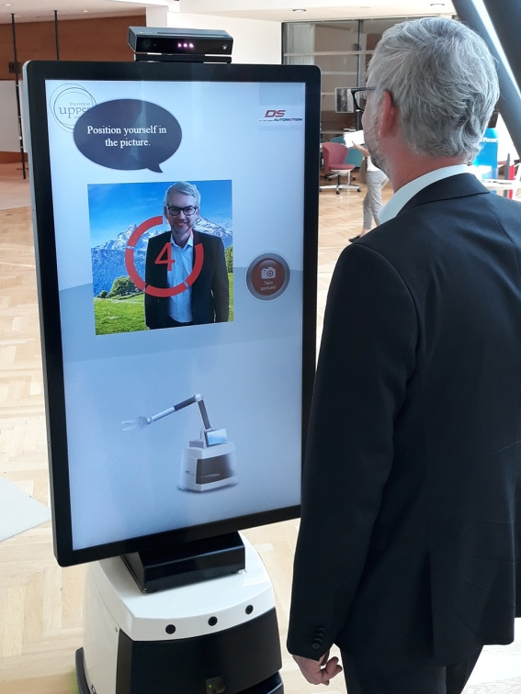 | Die Zusammenarbeit von Menschen und autonomen Maschinen war Thema bei den Wirtschaftsgesprächen am Europäischen Forum Alpbach. Dazu passend interagierte das fahrerlose Transportfahrzeug SALLY von DS AUTOMOTION per Foto-Applikation mit BesucherInnen wie dem OÖ Wirtschaftslandesrat LH-Stv. Dr. Michael Strugl.
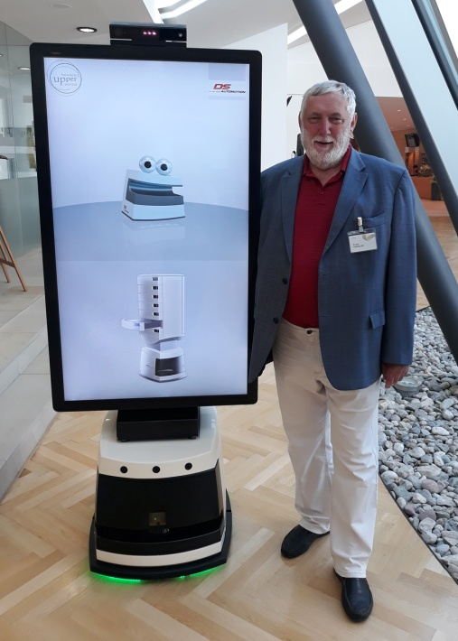 | Auch Dr. Franz Fischler, Präsident des Europäischen Forums Alpbach, überzeugte sich davon, dass die Industrie 4.0 und autonome Maschinen keine reinen Zukunftsthemen sind, sondern dank österreichischer Hidden Champions wie DS AUTOMOTION längst Realität.

Über DS AUTOMOTION

Die DS AUTOMOTION GmbH mit Sitz in Linz ist ein weltweit führender Anbieter fahrerloser Transportsysteme. Das Unternehmen ist seit 1984 auf die Entwicklung und Produktion von Automatisierungslösungen für unterschiedlichste Anwendungen und Branchen spezialisiert. Mehr als 180 Mitarbeitende erwirtschaften heute mehr als EUR 30 Mio. Jahresumsatz, 95% davon werden weltweit exportiert.

Weitere Informationen finden Sie unter www.ds-automotion.com.

